

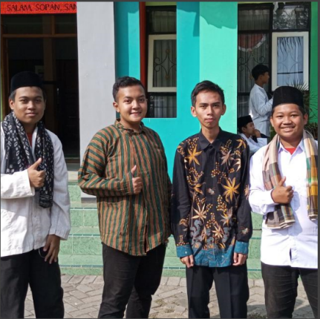 11 RPL1

**LAPORAN PRODUK KREATIF KEWIRAUSAHAAN**

**SEMESTER GANJIL TH 2023-2024**

**LAPORAN PRODUK KREATIF KEWIRAUSAHAAN**

**SEMESTER GANJIL TH 2023-2024**

**KELAS 11 RPL1**



Disusun oleh :

1. Eko Dian Pangestu
2. Restu Puja
3. Romi Setiawan
4. Bryan Habibi Achmad
5. Muh Ridho Amami

KEMENTRIAN PENDIDIKAN, KEBUDAYAAN RISET DAN TEKNOLOGI

SEKOLAH MENENGAH KEJURUAN NEGERI 9 MALANG

JL. SAMPURNA N0.1 CEMORO KANDANG

MALANG - JAWATIMUR

**KATA PENGANTAR**

Assalamualaikum Wr. Wb.

Puji syukur kita panjatkan kehadirat Allah SWT atas segala rahmat, nikmat, serta hidayah-Nya, sehingga kami dapat menyelesaikan laporan ini dengan lancar. Laporan ini merupakan hasil dari pelaksanaan praktek mata pelajaran produk kreatif kewirausahaan di Sekolah Menengah Kejuruan Negeri 9 Malang

Pelaksanaan praktek kewirausahaan adalah bagian dari upaya untuk memperkuat dan meningkatkan kompetensi siswa dibidang kewirausahaan dalam menghadapi tuntutan jaman yang terus berkembang. Praktek Kewirausahaan ini bertujuan untuk memberikan pengalaman praktis kepada para siswa untuk melakukan kegiatan wirausaha.

Kami ingin mengucapkan terima kasih yang tak terhingga kepada semua yang ikut membantu menjalankan praktik kewirausahaan

Kami menyadari bahwa laporan ini masih jauh dari kesempurnaan. Oleh karena itu, kami

sangat mengharapkan saran, masukan, dan kritik yang membangun dari semua pihak demi

perbaikan dan pengembangan di masa yang akan datang.

Akhir kata, semoga Laporan pelaksanaan magang ini dapat memberikan manfaat dan inspirasi kepada semua siswa sehingga dapat mendorong siswa untuk menjadi seorang wirausaha .

Wassalamualaikum Wr. Wb.

Malang, 23 November 2023

**BAB I**

**PENDAHULUAN**

1. **LATAR BELAKANG MASALAH**

Masa yang dilalui sebelum mendapat uang atau yang disebut dengan bekerja. Dan sebelum seseorang menginjak masa bekerja, kami harus menimba ilmu sebanyak mungkin untuk bekal bekerja kami nanti. Dalam menimba ilmu itu terdapat dua jalur yang dilalui ,bisa dari SMA maupun SMK.. Jalur yang cepat biasanya biasanya dari SMK karena kami langsung diajari dengan kemampuan yang umum di industri kerja ataupun yang berhubungan dengan tempat tinggal sekitar kami

SMK adalah sekolah yang tujuannya adalah siswanya untuk melanjutkan pendidikan, bekerja, maupun berwirausaha. Di kelas 2 ini, semua jurusan terdapat mata pelajaran produk kreatif dan kewirausahaan(PKK). Yang dimana praktiknya adalah melakukan penjualan ataupun menjual suatu jasa. Penjualan yang dilakukan bisa dari hasil produksi sendiri atau menjual kembali suatu barang yang dibeli dari orang lain.

Dalam praktik kewirausahaan ini, masing-masing siswa maupun kelompok dituntut untuk sekreatif mungkin. Kami harus bisa dipuncak untuk bersaing antar kelompok dalam praktik kewirausahaan ini. Faktor lain latar belakangnya adalah

Faktor yang mungkin menjadi latar belakang terbentuknya mata pelajaran PKK:

**Pentingnya Kewirausahaan dalam Pembangunan Ekonomi:** Pendidikan kewirausahaan diintegrasikan ke dalam kurikulum sebagai respons terhadap pemahaman bahwa kewirausahaan dapat menjadi penggerak utama pertumbuhan ekonomi. Menumbuhkan keterampilan kewirausahaan di kalangan siswa diharapkan dapat menciptakan generasi yang lebih siap secara bisnis.

**Tuntutan Pasar Kerja:** Keterampilan kewirausahaan menjadi semakin penting di pasar kerja yang terus berubah. Mata pelajaran PKK dimaksudkan untuk mempersiapkan siswa dengan keterampilan yang dibutuhkan untuk menjadi pengusaha atau bekerja dalam konteks bisnis yang dinamis.

**Peningkatan Inovasi dan Kreativitas:** Pendidikan kewirausahaan dapat membantu memupuk inovasi dan kreativitas di antara siswa. Melalui pengembangan produk kreatif, siswa dapat belajar untuk berpikir di luar batas dan mengembangkan solusi inovatif terhadap tantangan.

**Pemberdayaan Masyarakat:** Kewirausahaan sering kali dianggap sebagai sarana untuk memberdayakan individu dan komunitas. Melalui pemahaman bisnis dan keterampilan kewirausahaan, diharapkan siswa dapat lebih mandiri secara ekonomi dan dapat berkontribusi pada pembangunan masyarakat mereka.

**Mendukung Perubahan Paradigma Pendidikan:** Terdapat pengakuan bahwa model pendidikan tradisional mungkin tidak lagi mencukupi untuk mempersiapkan siswa menghadapi dunia yang berubah cepat. Pendidikan kewirausahaan dapat menjadi elemen kunci dalam memperkenalkan perubahan paradigma menuju pendidikan yang lebih terkait dengan dunia nyata dan kebutuhan pasar.

**Pengakuan Akan Pentingnya Soft Skills:** Selain keterampilan teknis, ada peningkatan pengakuan akan pentingnya soft skills seperti kemampuan berpikir kritis, kemampuan berkomunikasi, dan kemampuan berkolaborasi. Pendidikan kewirausahaan dapat membantu mengembangkan soft skills ini.

**Pemberdayaan Pemuda:** Pendidikan kewirausahaan sering kali dilihat sebagai cara untuk memberdayakan pemuda. Mempersiapkan generasi muda dengan keterampilan dan pemahaman untuk menciptakan peluang bisnis mereka sendiri dapat memiliki dampak positif pada pertumbuhan ekonomi dan keberlanjutan.

1. **RUANG LINGKUP PRAKTEK KEWIRAUSAHAN**

Ruang lingkup yang dilakukan tidaklah terbatas. Praktik kewirausahaan ini dapat dilaksanakan di dalam sekolah dan di luar sekolah.

Selain itu, ruang lingkup pembelajaran tidak hanya praktik saja. Tetapi dari segi teori pun dikuatkan juga. Yang diajarkan pun juga cukup banyak dari istilah kewirausahaan, yakni suatu usaha untuk menentukan, mengembangkan, kemudian menggabungkan inovasi, kesempatan, dan cara yang lebih baik agar memiliki nilai yang lebih dalam kehidupan. Lalu diajarkan juga branding produk untuk memasarkan produk mereka, tetapi sebelum melakukan branding, diajarkan juga teori teorinya. Dan dapat disimpulkan bahwa branding produk adalah Kegiatan memberikan nama, merk, logo, slogan, atau hal lainnya yang memberikan identitas pada produk yang dijual.

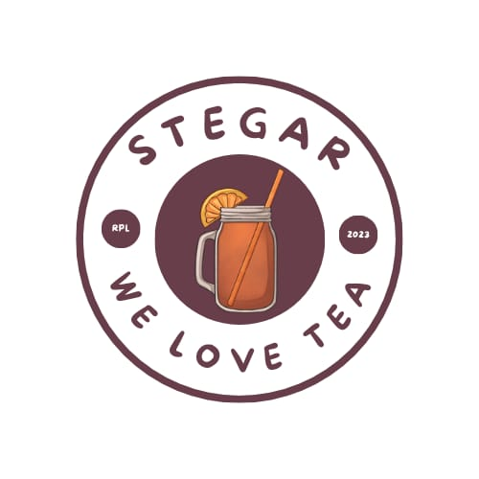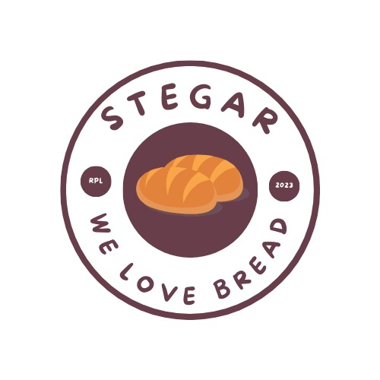

Program pembelajaran kami mencakup berbagai aspek desain kemasan, yang melibatkan penggabungan bentuk, struktur, material, warna, citra, tipografi, dan elemen-elemen desain lainnya dengan informasi produk. Tujuan utama dari desain kemasan ini adalah untuk meningkatkan daya tarik produk, membuatnya lebih mudah dipasarkan, dan memikat konsumen.

Sebagai contoh, kami telah menghasilkan desain kemasan yang mencerminkan kreativitas dan keunikan. Untuk menciptakan desain seperti ini, murid-murid kami diajarkan untuk berpikir kreatif, mengintegrasikan elemen-elemen desain dengan cerdas, dan memahami bagaimana desain kemasan dapat memengaruhi persepsi konsumen terhadap produk.

Selain itu, dalam kurikulum kami, kami juga memberikan pelajaran tentang strategi promosi. Promosi merupakan usaha untuk menyampaikan informasi atau menawarkan produk atau jasa dengan tujuan menarik perhatian calon konsumen, sehingga mereka tertarik untuk membeli atau menggunakan produk tersebut. Kami membekali murid-murid dengan pengetahuan dan keterampilan yang diperlukan untuk merancang dan melaksanakan kampanye promosi yang efektif.

Terakhir, kami diajarkan konsep perhitungan harga pokok penjualan (HPP). HPP adalah total pengeluaran dan beban yang dikeluarkan, baik secara langsung maupun tidak langsung, untuk menghasilkan suatu produk atau jasa. Ini melibatkan pemahaman mendalam tentang biaya produksi dan distribusi, yang merupakan elemen kritis dalam menentukan harga jual yang kompetitif dan mengelola keberlanjutan bisnis.

Dengan kombinasi pembelajaran ini, kami bertujuan untuk mempersiapkan kami dengan pengetahuan dan keterampilan yang komprehensif, sehingga mereka dapat sukses dalam industri desain dan pemasaran produk.

**BAB II**

**PEMBAHASAN**

1. **PELAKSANAAN**

Awal waktu yang ditentukan untuk praktik kewirausahaan adalah sepanjang 4 minggu. Tetapi dari kepala sekolah sekolah sendiri memutuskan untuk kegiatan praktik kewirausahaan ini dilanjutkan hingga waktu yang tak ditentukan. Alasannya tidak diketahui pasti mengapa kegiatannya diperpanjang, tetapi kemungkinan alasannya kepala sekolah melihat hal ini menghasilkan bekal yang baik dimasa depan untuk siswa-siswinya. Praktik pun dilaksanakan mulai September hingga November.

Waktu Pelaksanaan praktikny pun cukup bebas, Baik saat mapel PKK maupun diluar mapel PKK itu sendiri. Tetapi di luar jam PKK, pembimbing mapel tersebut mengingatkan untuk tidak melakukan praktik kewirausahaan disaat guru lain sedang melakukan pembelajaran.

waktu untuk melakukan praktik kewirausahaan ini biasanya dilakukan saat jam istirahat berlangsung.

Untuk ruang lingkup penawarannya biasanya bisa dari pre order maupun berkeliling ke seluruh sekolah dan menawarkannya secara langsung. Pre order penjualan biasanya didapat dari seorang pembeli yang menghubungi penjualnya melalui sosial media yang tersedia. Selain itu bentuk pre order yang lain biasanya langsung memesan dengan lisan ke lisan walaupun pre order dalam bentuk ini berjumlah sedikit

1. **PRODUK**

Stegar, ciptaan kami, adalah sebuah produk minuman yang menawarkan pengalaman rasa unik melalui varian lemon tea, Thai tea, dan Blackcurrants jelly. Kami, sebuah tim yang terdiri dari lima individu kreatif, yaitu Eko, Restu, Ridho, dan Romi, bersatu dalam pembuatan dan pengembangan produk ini. Keseluruhan proses kami berlangsung di lingkungan kelas 11 RPL satu, di mana setiap anggota tim membawa kontribusi unik mereka ke dalam konsep dan pembuatan Stegar.

Dengan penuh semangat, kami tidak hanya menciptakan minuman bermutu tinggi, tetapi juga menghadirkan inovasi dengan menyediakan variasi rasa yang menggoda selera, mencakup citarasa lemon tea yang menyegarkan, Thai tea yang eksotis, dan sensasi Blackcurrants jelly yang menyenangkan.

Kami, sebagai pengelola Stegar, memiliki komitmen untuk memberikan pengalaman kuliner yang istimewa kepada pelanggan kami. Terlebih lagi, kami menawarkan lebih dari sekadar minuman. Produk Stegar juga diperkaya dengan aneka roti berkualitas tinggi yang ramah di kantong, menjadikannya pilihan yang lengkap dan memuaskan.

Kami percaya bahwa keberhasilan Stegar tidak hanya terletak pada rasa luar biasa produk kami, tetapi juga pada semangat kolaboratif yang menggerakkan kami sebagai tim. Dari kelas kami yang dinamis, kami mengundang Anda untuk menikmati setiap tegukan dan gigitan produk kami, sambil merasakan keceriaan dan dedikasi yang kami tanamkan dalam setiap produk yang kami hasilkan. Terima kasih telah mendukung Stegar, karena bersama, kami menciptakan lebih dari sekadar minuman dan roti; kami menciptakan cerita rasa yang menghubungkan kami dengan Anda.

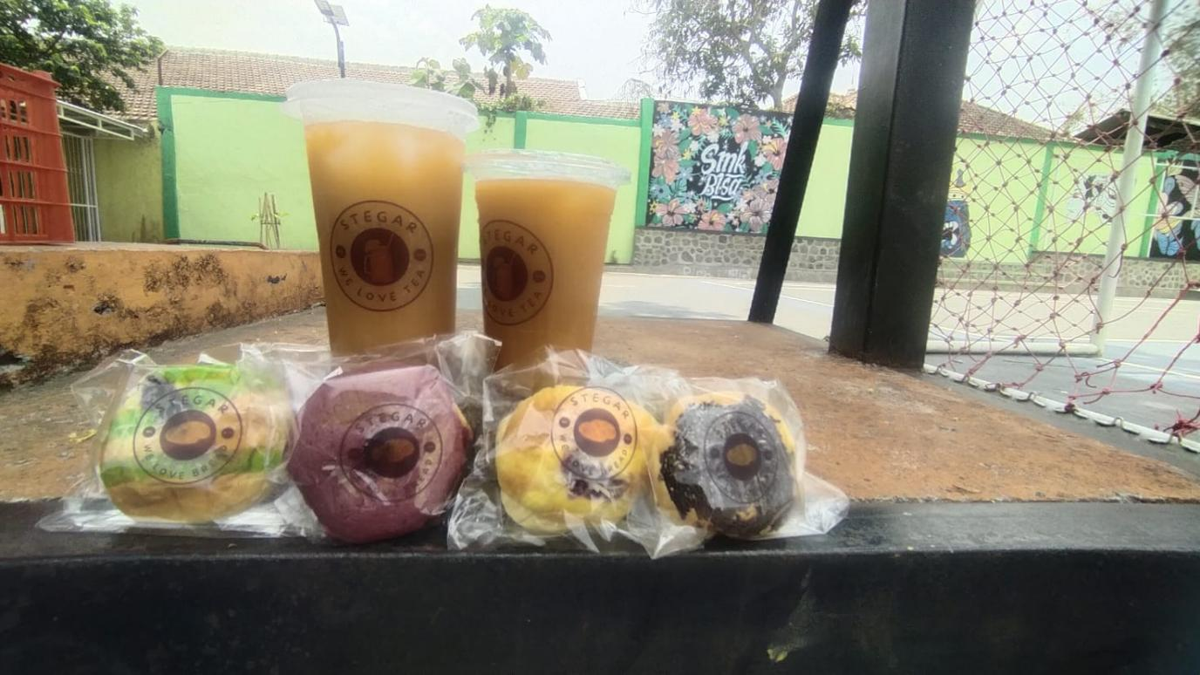

1. **HASIL PENJUALAN PRODUK**

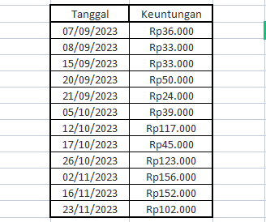

1. **DOKUMENTASI KEGIATAN**

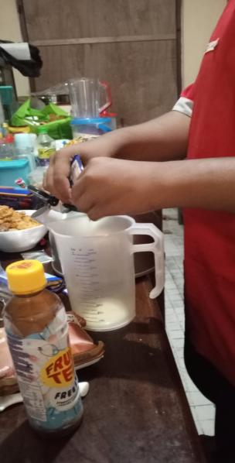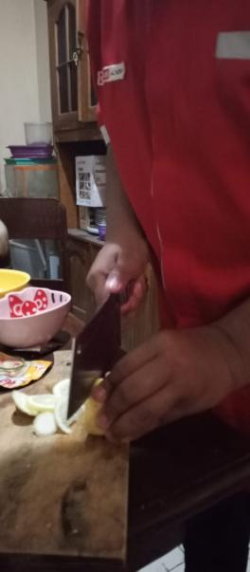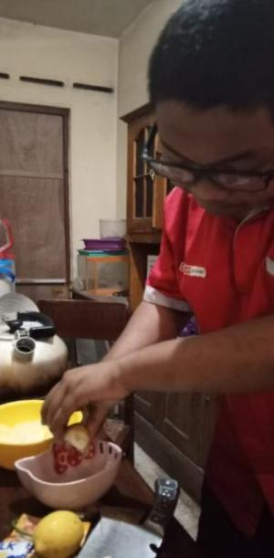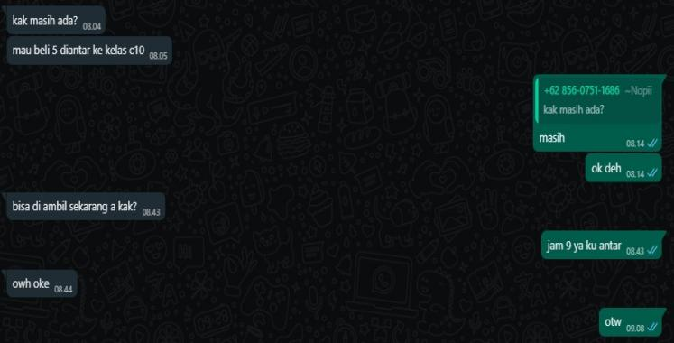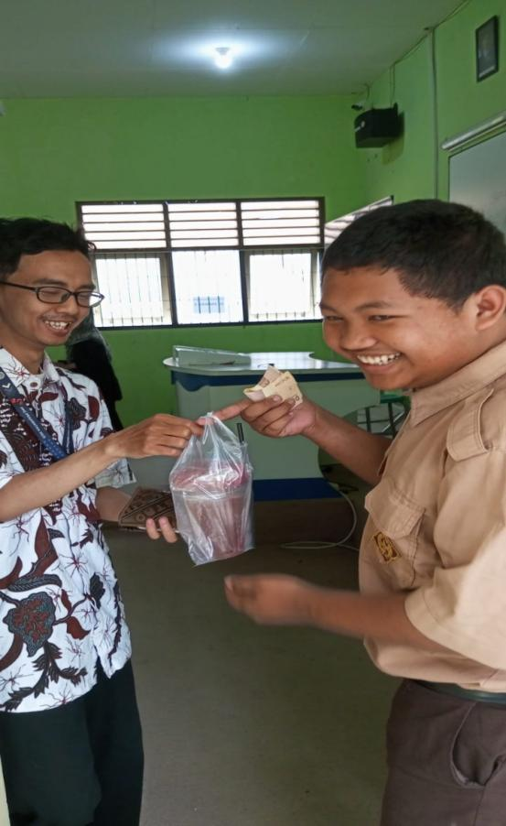

**BAB III**

**PENUTUP**

1. KESIMPULAN

Berdasarkan analisis, produk minuman kami, Stegar, memiliki potensi besar di pasar SMK karena berhasil memenuhi kebutuhan pelajar dengan variasi rasa yang menarik. Kesimpulannya, penerapan strategi pemasaran yang cerdas dapat signifikan meningkatkan daya tarik produk di kalangan siswa SMK. Kelebihan harga yang terjangkau, rasa yang lezat, dan kesegaran minuman menjadi nilai tambah, serta penawaran bonus saat pembelian produk roti dan minuman kami menambah daya tarik yang positif.

1. SARAN

Belajar cara Analisis Pasar:

Ajarkan siswa untuk melakukan analisis pasar sebelum mereka memulai proyek. Hal ini termasuk mengidentifikasi target pasar, menentukan kebutuhan pelanggan, dan menganalisis pesaing. Dengan demikian, mereka akan lebih memahami konsep bisnis secara menyeluruh.

Kunjungan Industri:

Ajak pemateri tamu atau wirausahawan lokal untuk memberikan wawasan dan pengalaman praktis kepada siswa. Selain itu, kunjungan ke industri atau perusahaan lokal dapat memberikan pemahaman langsung tentang dunia bisnis.

Penggunaan Teknologi dan Pemasaran Digital:

Ajarkan siswa untuk memanfaatkan teknologi dalam bisnis mereka. Ini termasuk penggunaan platform media sosial untuk pemasaran dan promosi produk mereka. Pemahaman tentang pemasaran digital dapat memberikan keunggulan yang besar.

Proyek Kolaboratif:

Dorong kerjasama antar kelompok untuk proyek-proyek kolaboratif. Ini tidak hanya membangun keterampilan kerja tim, tetapi juga memungkinkan pertukaran ide yang kreatif.